Расчетно-графическая работа по ПТМ
ЗАДАНИЕ № 1

Студент _______ Балягутдинов А.Р.___________группа_НСб-21Z01__

Спроектировать радиальный кран

Разработать сборочные чертежи: Рассчитать механизмы:
1 Крана 1 Подъема груза
2 Механизма подъема груза 2 Поворота крана
3 Механизма передвижения тележки 3 Передвижения тележки
4 Механизма поворота крана
5 Барабана МПГ
6 Грузовой подвески
7 Кинематические схемы механизмов
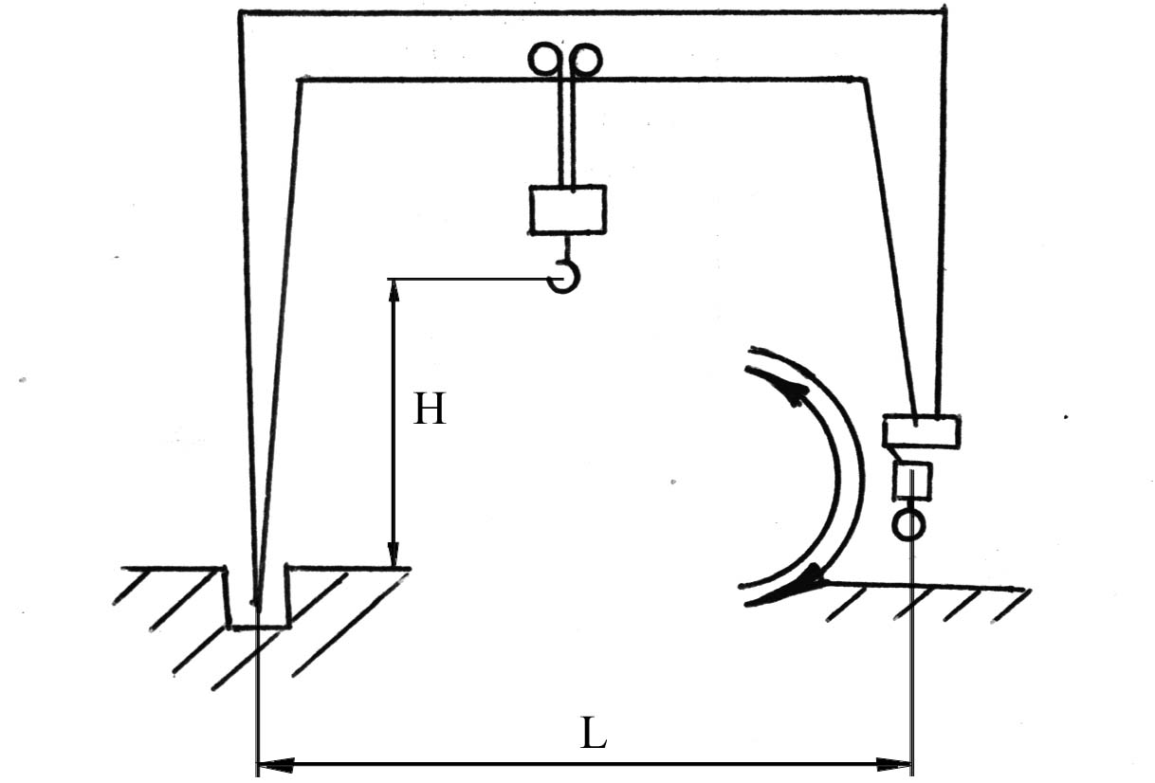

Параметр | Вариант
Параметр |  |  |  | 4
Q, т |  |  |  | 20
H, м |  |  |  | 4,5
L, м |  |  |  | 5,6
V_{т}, м/с |  |  |  | 0,2
V_{г}, м/с |  |  |  | 0,63
n, мин⁻¹ |  |  |  | 1,6
Группа режима |  |  |  | М8

Дата выдачи_____________ Руководитель_______________________

График выполнения______________________________________________

Расчетно-графическая работа по ПТМ
ЗАДАНИЕ № 2

Студент _______ Вахницкий ______________группа__ НСб-21Z01___

Спроектировать портальный кран

Разработать сборочные чертежи: Рассчитать механизмы:
1 Крана 1 Подъема груза
2 Механизма подъема груза 2 Поворота
3 Механизма передвижения крана 3 Передвижения крана
4 Механизма поворота крана 4 Изменения вылета
5 Барабан МПГ
6 Приводного колеса
7 Кинематические схемы механизмов

Параметр | Вариант
Параметр |  |  |  | 4
Q, т |  |  |  | 16
H, м |  |  |  | 15
L, м |  |  |  | 20
V_{с}, м/с |  |  |  | 0,18
V_{к}, м/с |  |  |  | 0,2
V_{г}, м/с |  |  |  | 0,63
n, мин⁻¹ |  |  |  | 1,6
Группа режима |  |  |  | М5

Дата выдачи_____________ Руководитель_______________________

График выполнения______________________________________________

Расчетно-графическая работа по ПТМ
ЗАДАНИЕ № 3

Студент ______ Вострикова К.А.___группа__ НСб-21Z01____

Спроектировать полупортальный кран

Разработать сборочные чертежи: Рассчитать механизмы:
1 Крана 1 Подъема груза
2 Механизма подъема груза 2 Поворота
3 Механизма изменения вылета 3 Передвижения крана
4 Механизма поворота крана 4 Изменения вылета
5 Барабан МПГ
6 Приводного колеса
7 Кинематические схемы механизмов

Параметр | Вариант
Параметр |  |  |  | 4
Q, т |  |  |  | 10
H, м |  |  |  | 4,5
L, м |  |  |  | 5,6
V_{с}, м/с |  |  |  | 0,3
V_{к}, м/с |  |  |  | 0,2
V_{г}, м/с |  |  |  | 0,63
n, мин⁻¹ |  |  |  | 1,6
Группа режима |  |  |  | М5

Дата выдачи_____________ Руководитель_______________________

График выполнения______________________________________________

